EB1 nº 2 de Chaves
4º Ano
Nome: ____________________________________
Data: ___________

Formação de Portugal

Observo e investigo
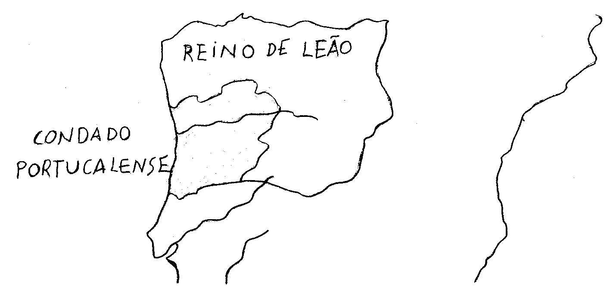 | 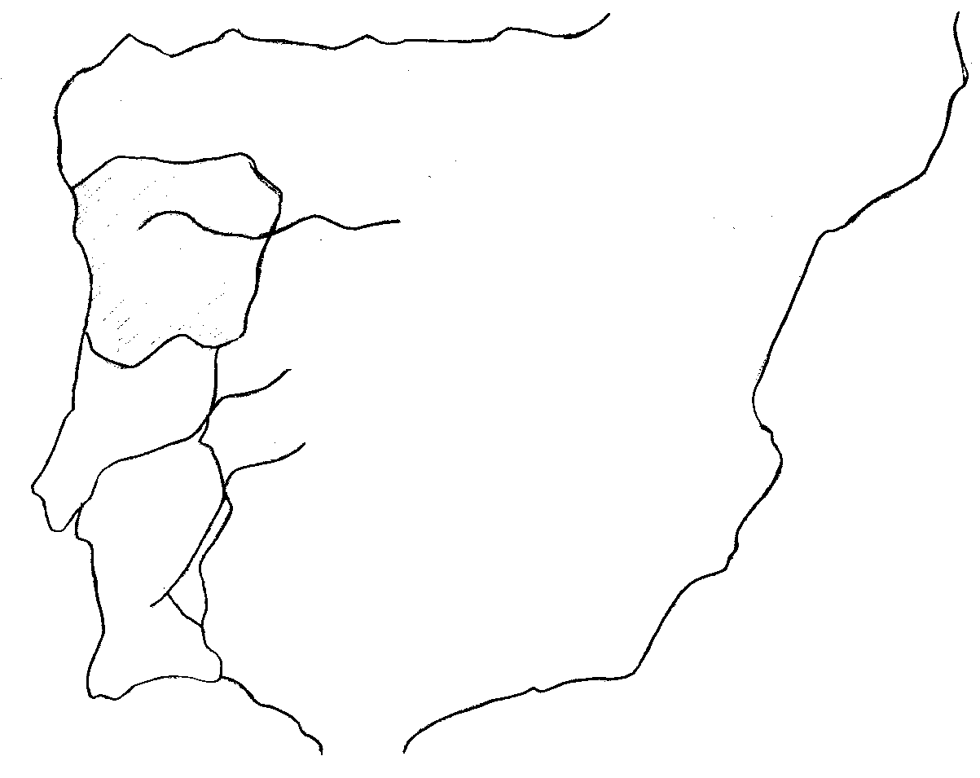
Do reino de Leão fazia parte o Condado Portucalense, território que se estendia entre o Minho e o Mondego.  D. Henrique casou com D. Teresa, filha do rei de Leão.  Como recompensa pela sua ajuda, D. Henrique recebeu do rei de Leão o governo do condado Portucalense. | O Condado Portucalense não era independente.  D. Henrique tinha de prestar obediência ao rei de Leão.  D. Henrique tentou tornar o condado independente, mas morreu sem o conseguir.
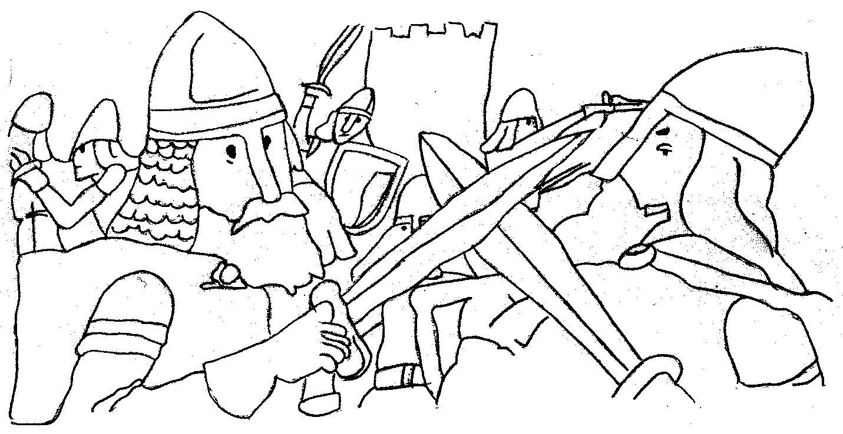 | 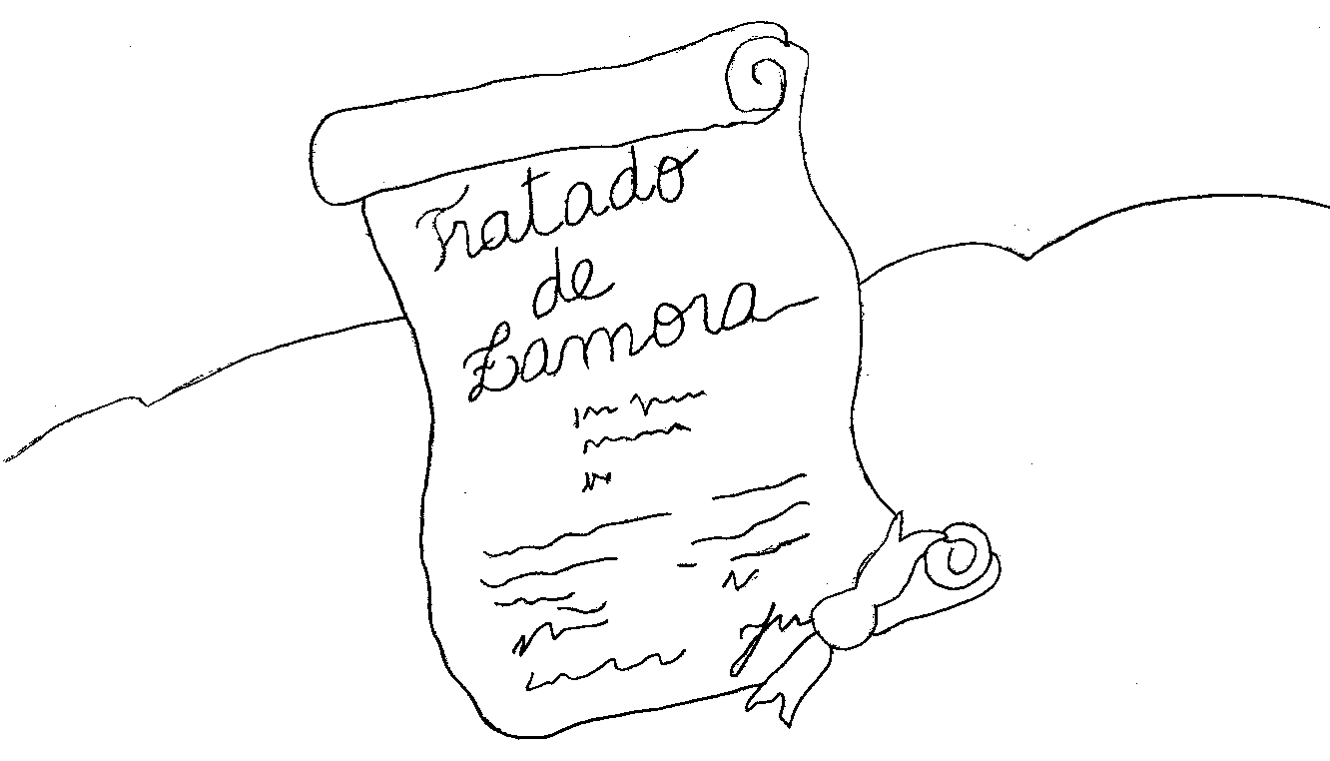
A independência do Condado Portucalense foi conseguida por D. Afonso Henriques, filho de D. Henrique e de D. Teresa. Para isso D. Afonso Henriques teve de lutar contra o seu primo Afonso VII, rei de Leão, a quem tinha de continuar a prestar obediência. | Em 1143, os dois primos assinaram um tratado de paz, em Zamora. Afonso VII de Leão reconhece o título de rei a D. Afonso Henriques e a independência de Portugal.

● Quais eram os limites do Condado Portucalense?
___________________________________________________________________________
● Em Guimarães há um monumento relacionado com a vida de D. Afonso Henriques. De que monumento se trata? _________________________________________________________
Actividades
● D. Afonso VI deu a __________________ o governo do Condado ______________ como prémio pela ajuda prestada.
D. Henrique não conseguiu tornar o Condado _________________________.
Só em _______________, D. Afonso Henriques foi reconhecido rei e Portugal independente.
Portugal teve origem no Condado ____________________ .

